第７回カニクン分科会（諸連絡）記録

＜日時＞ 2012年7月24日 11:30〜12:00
＜場所＞ ＪＩＣＡラオス事務所２F
＜内容＞ ※別紙「カニクン諸連絡」参照
１；新隊員紹介（省略）
２；各担当からの連絡
１）代表 ～ USBを購入して、分科会の開き方をまとめています
２）記録 ～ 今後も２名体制で。
３）会計 ～ ①旅費請求書は最新版を使用してください
②領収書には年月日、店名、電話番号、名前、サイン、「チャイグンレオ」の印
③金額が訂正されたものは×。書き直してもらうか、訂正個所にサインが必要
④ラオ語の場合はＡ４白紙に添付し、日本語訳をつける。（裏紙不可）
⑤提出期限を守ってください
４）在籍管理 ～ 新隊員を登録
５）ＨＰ ～ ①新隊員さんに手引、ＨＲラオ、マスマティクスラオを配布
②文字化けへの対処 ※別紙「カニクン・ブログＱ＆Ａ」参照
③Ｇｏｏｇｌｅドキュメントを活用したファイルの共有方法について紹介
６）ラオス語辞書 ～ カニクンラオス語辞書 配布！！こだわりのＡ５サイズ☆
①半年に訂正したい。次回は１月が目標 ②文字はＳaysettha Lao

３：年間計画の提案（各隊員の予定及び、次回分科会）
８月
９月
１０月 | １６日～２０日 ＷＳ 坊さん ルアンナムター  （日程未定）ＷＳ バンクーン郡教育局主催（野木）  （日程未定）サイエンスフェス ウドムサイ県フン郡（三原）
１１月 | ３日～ ９日 ＷＳ 坊さん ボーケオ  ２４日～２６日 ＷＳ 坊さん ルアンパバーンＴＴＣ  ☆サワナケート３校合同テスト＆ＷＳ
１２月 | （日程未定）研究授業 セコン県（工藤）
１月 | 中旬 カニクン  ☆サワナケート３校合同テスト＆ＷＳ
２月 | （日程未定）サイエンスフェス＋健康教育？ サワナケート県（高橋）
３月 | ２３－１現職教諭（岩田・新井・籾山・三原・工藤・高橋）帰国

４；各担当の任期について
・半年で入れ替え
＜担当表＞
役割 | 旧担当者 | 新担当者 | 活動内容
代表(1) | くどう | やじま | カニクンの活動全体を掌握し，分科会などの企画，運営にあたる。事務所との連絡調整を行う。
副代表(２) | やじま  のぎ | のぎ  おぎの | 代表とともにカニクンの活動を進める。  会員への連絡。現地業務費申請書を作成する
記録（2） | もみやま  まつい | にしかわ  あさひ | 分科会，企画での記録  HPに記録をアップする
会計(１) | たかはしゆ | たかはしり | カニクンに関わる費用の管理を行う。（旅費請求書の取りまとめ、経費概算を含む）
在籍管理(1) | はやせ | はやせ | メーリングリストの管理（登録・削除）を行う。  新隊員への連絡、研究会の説明を行う。
ホームページ(2) | はやせ  あらい | はやせ  おがわ | 隊員の活動や教材などの情報共有を目的としたホームページの管理を行う。
ラオス語辞書 | いわた  まつい  おがわ | いわた  まつい  おがわ  にしかわ | 教育および算数・数学に関するラオス語の辞書・資料の作成を推進する。
（名誉会長） | ぼう | ぼう | JOCVへの冷静なアドバイスを行う


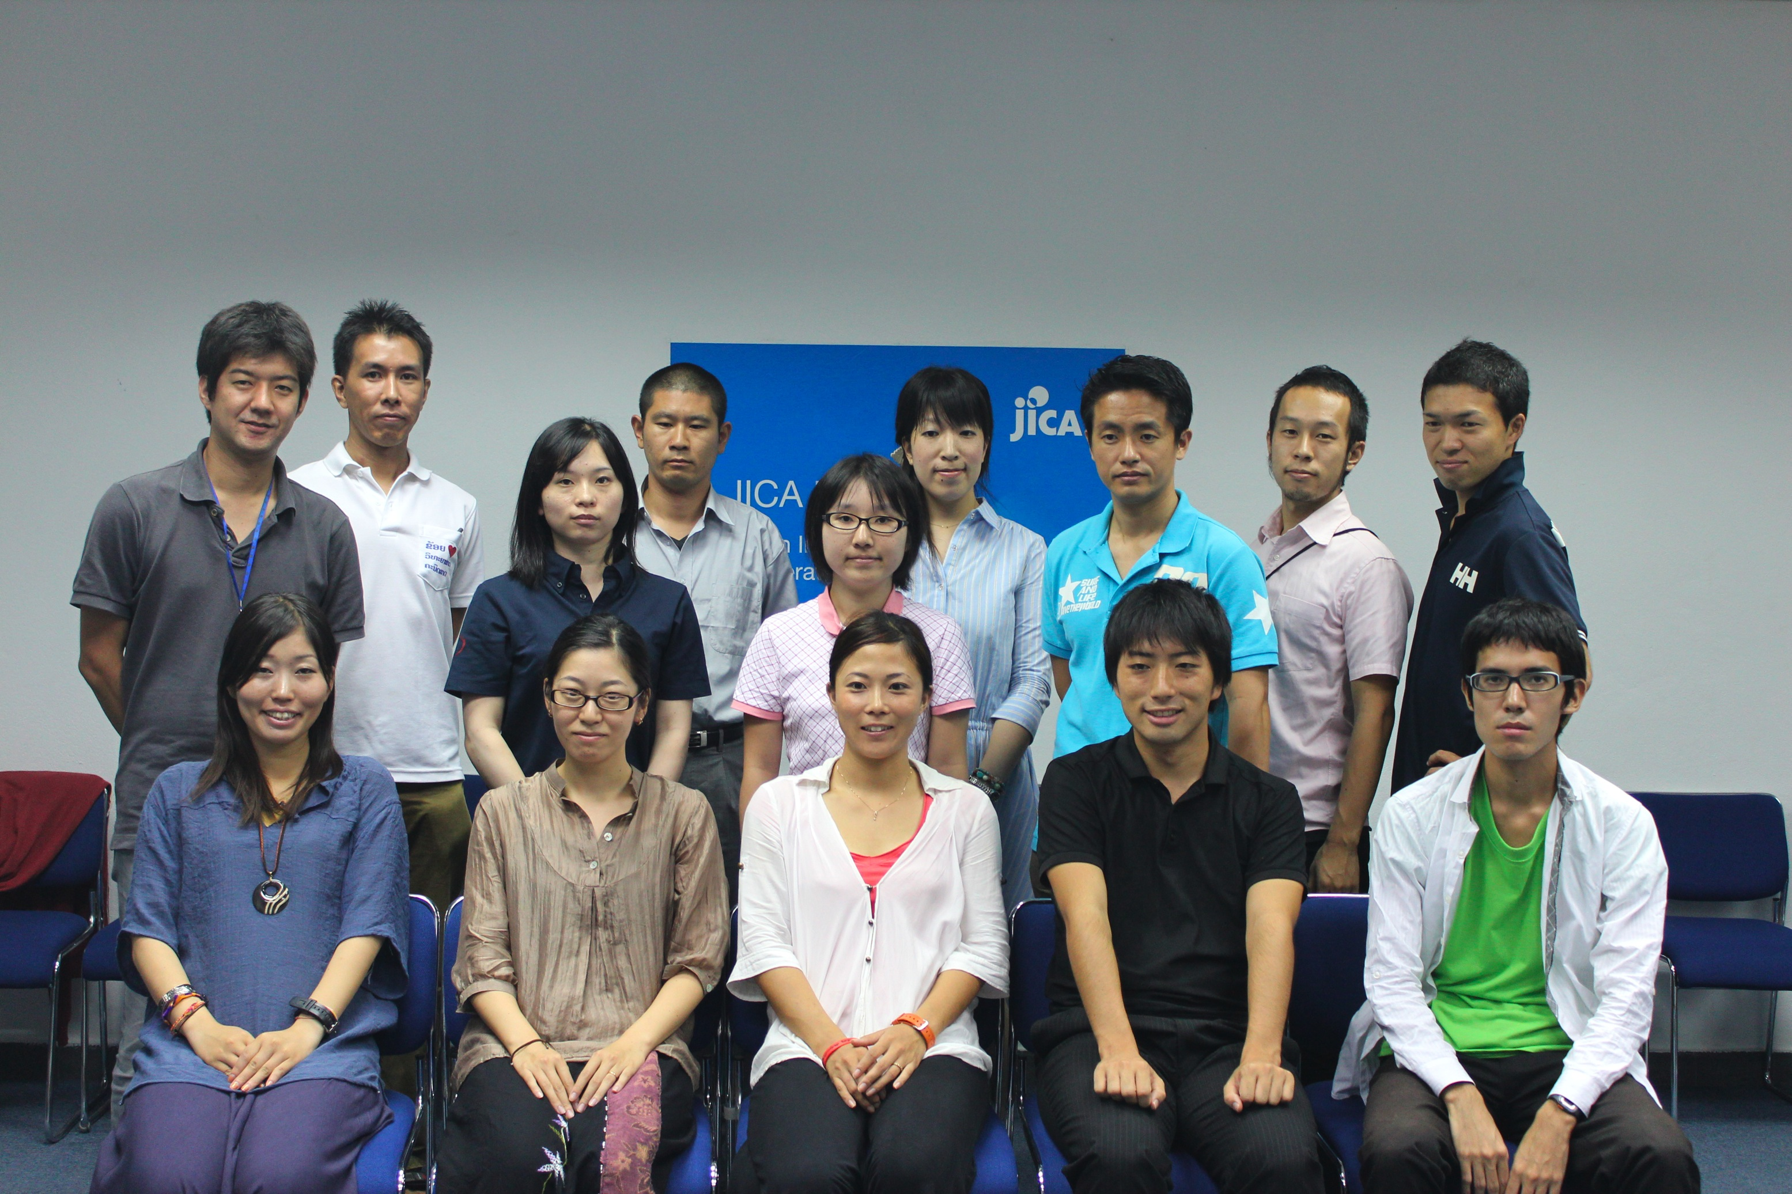
会えない間は
『カニクンホームページ』を
活用して、情報共有していきましょう！

